2016届安徽省宿松县凉亭中学高三上学期第三次月考
地理试题
说明： 1．本试卷分第Ⅰ卷（选择题）和第Ⅱ卷（非选择题）满分100分，考试时间90分钟。
2．将第Ⅰ卷的答案代表字母涂在答题卡中，第Ⅱ卷的答案写在答案卷上。
第Ⅰ卷 （选择题，共50分）
- 单项选择题：本题共25小题，每小题2分，共50分。
1．某校一年之内绝大部分时间∠MON接近直角，该校可能位于：（ ）
A．中亚 B．加拿大 C．东南亚 D．南欧

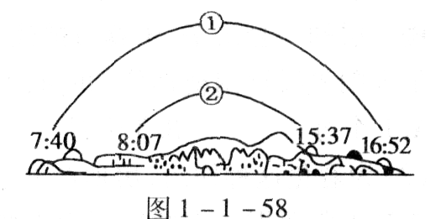
下图为我国①、②两地某日日出、日落时间(北京时间)及太阳运行轨迹示意图。读图完成2-3题。
2．该日最可能是 ( )
A．3月21日 B．6月22日
C．9月23日 D．12月22日
3．①地位于②地的 ( )
A．东北方向 B．西南方向
C．东南方向 D．西北方向
降水量（mm）
气温（ºC）
受热带季风气候影响的薄荷岛，位于菲律宾中部，森林茂密。但岛上多座高度在40—120米的石灰岩小山上却只长草不长树，形似草堆，每年热季，“草堆”干枯，转为褐色，犹如一排排巧克力摆放在大地上，因此它们被当地人称为“巧克力山”。下图为该岛月均气温曲线和降水量柱状图。回答4—5题。
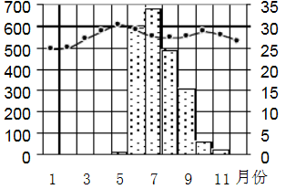
4．巧克力山“只长草不长树”的原因是（ ）
A．森林破坏，石漠化严重
B．山坡陡峻，水源难保持
C．地势较高，热量条件差
D．土层过薄，树木难生长
5．能够观赏到该岛地面褐色“巧克力”的旅游时间
在（ ）
A．1—2月 B．4—5月 C．6—7月 D．9—10月
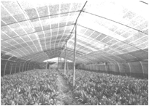
下图为在上海郊区一个蔬菜大棚所拍摄的照片，棚顶为黑色的尼龙网, 而不是常见的白色透明的塑料或者是玻璃大棚。据此回答6—7题。
6．由此推断，此时段上海的天气可能是（ ）
A．连续不断的对流雨 B．连续的霜冻天气
C．持续的伏旱天气 D．台风来临狂风暴雨
7．在此季节，农民这样做的主要目的是（ ）
A．增加大气逆辐射，提高夜间温度
B．减少地面辐射，防止夜间温度过低
C．增强地面辐射，提高农作物存活率
D．削弱太阳辐射，减少农作物水分蒸腾
下左图为四种气候类型的月均温和月均降水量图，下右图为最新埃博拉疫情爆发高风险区地图（图中颜色较深部分），据图完成8—9题。
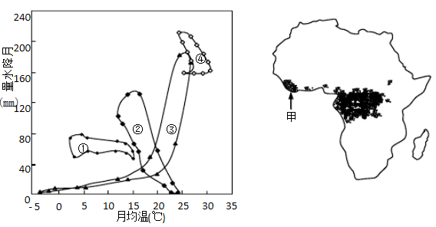
月降水量（mm）
月均温（ºC）
8．埃博拉疫情爆发高风险区分布面积最大的气候类型是（ ）
A．④ B．② C．③ D．①
9．有专家认为，埃博拉病毒可能发生变异，未来可能（或现在已经）通过空气传播。
对于甲地区来说，病毒向内陆地区传播风险最大的月份是（ ）
A．1月 B．3月 C．11月 D．7月
随着城市化的推进，城市水生态环境正发生着变化。下图为“城市某小区雨水开发应用排放模式”与“传统雨水排放模式”比较示意图。读图完成10—11题。
10．随着城市化的发展，对区域水循环造成的影响是（ ）
A．蒸发量增加 B．地下径流量增加 C．降水量增加 D．雨季地表径流量增加

11．图示小区雨水开发应用模式与传统排放模式相比，具有的优点包括（ ）
①减少土壤侵蚀 ②补充地下水 ③增加下渗量
④解决城市洪灾 ⑤解决城市缺水问题
A． ①② B．④⑤ C．③④ D．②③
读“7月索马里洋流示意图”，回答12—13题。
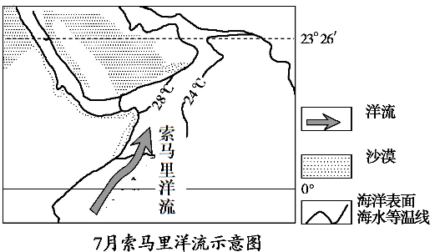
12．有关图中区域叙述，正确的是（ ）
A．图中索马里洋流是暖流
B．驱动索马里洋流的是盛行西风
C．索马里洋流附近海域的渔业资源 丰富主要是陆地径流带来丰富的营养物质
D．索马里洋流附近海域的鱼群7月份相对1月份多
13．索马里半岛沿海平原有一条沙漠带， 与其形成无关的是（ ）
A．季节性寒流的降温减湿，加剧干燥
B．该地地势高，降水少
C．该地夏季西南风来自陆地比较干燥，降水少
D．东北季风比较干燥，降水少
某地质考察队对下图所示区域进行地质研究，在Y₁、Y₂、Y₃、Y₄处分别钻孔至地下同一水平面。在该水平面上Y₂、Y₃处取得相同的砂岩，Y₁、Y₄处取得相同的砾岩，且砂岩的年代比砾岩老。据此完成14—15题。
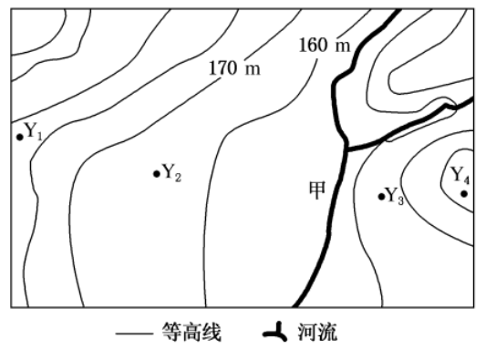
14．甲处属于（ ）
A．背斜成谷 B．向斜成山 C．向斜成谷 D．背斜成山
15．若在Y₂处钻30m到达该水平面，则在Y₄处钻至该水平面最可能的深度是（ ）
A．25m B．35m C．65m D．55m

16．下图表示局部地区地势高低与沉积物空间变化，将该地区分为16个方格，每个方格的两个数字按左右顺序分别代表地势高度和沉积物厚度（1—4表示地势从最低到最高或沉积物厚度由最薄到最厚），图示地区沉积物形成的地貌类型可能是（ ）
4 1 | 4 1 | 4 1 | 4 1
4 1 | 3 2 | 3 2 | 4 1
3 1 | 2 4 | 2 4 | 3 1
1 2 | 1 3 | 1 3 | 1 2
A．河口三角洲 B．流动沙丘 C．河漫滩平原 D．山麓冲积扇
17．第20届世界杯足球赛开幕式于北京时间2014年6月13
日凌晨4点在右图所示甲国的S市开幕，全部比赛至7
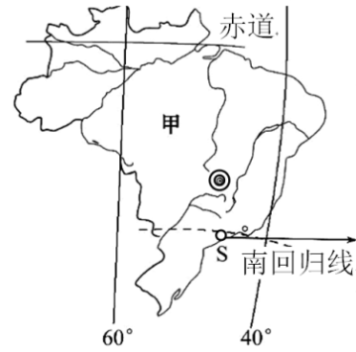
月13日在甲国境内12座城市内举行，整个比赛期间，
S市（ ）
A．白昼长度始终比首都长 B．正午太阳高度先增后减
C．黑夜长度先增加后减短 D．地物正午日影越来越短
大高加索山脉，西北东南走向，全长约1 200 km，最宽处达200 km，山势陡峻，具有完整的垂直景观带谱。最高峰厄尔布鲁士山(海拔5 642 m)是欧洲第一高峰，位于俄罗斯西南部，地理坐标为（43°21′N，42°26′E）。据此完成18—19题。
18．大高加索山脉从基带开始的3个垂直自然带依次是（ ）
A．常绿硬叶林带—针叶林带—高山灌丛带
B．温带草原带—落叶阔叶林带—针叶林带
C．常绿阔叶林带—高山灌丛带—高山草甸带
D．针叶林带—高山草原带—高山草甸带
19．厄尔布鲁士山高山冰川带（图中阴影部分）的分布类似于（ ）
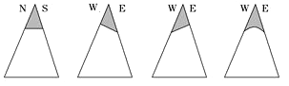
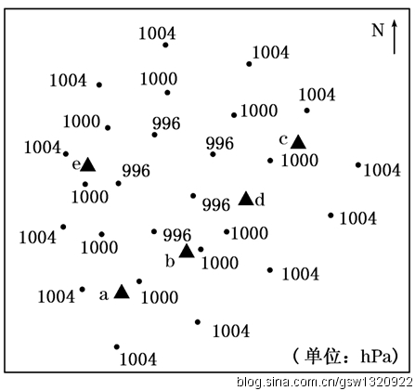
A B C D
右图为我国某地海平面气压分布状况示意图，读图回答20—21题。
20．在图中所示的天气系统中（ ）
①a地的气压比b地低
②c地附近有冷锋活动
③d地的风力比e地小
④e地的风向为偏北风
A．①③ B．②④
C．③④ D．①④
21．a、c、d、e四地中，可能出现降水天气的是（ ）
A．a、e B．a、c C．e、c D．d、e
下表为2007—2014年我国某特大城市郊区年平均人口迁移统计资料，迁入人口以初中学历为主。据此完成22—23题。
年龄(岁) | 迁出人数(人) | 迁入人数(人)
≥60 | 700 | 800
45～59 | 1600 | 5000
25～44 | 2000 | 30 000
15～24 | 2400 | 27 500
0～14 | 640 | 5000
22．表中反映出的现象可导致（ ）
A．男女比例不平衡 B．外来移民人口超过本地人口
C．土地利用类型的转变加速 D．人口老龄化进程加快
23．影响该地区人口迁入的最主要因素是（ ）
A．文化因素 B．自然因素 C．政治因素 D．经济因素
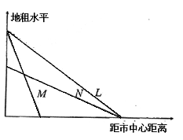
24．读“某城市住宅区内各类土地利用付租能力随距离变化示意”图，M、N、L依次表示的土地利用方式是（ ）

A．商业、住宅、工业 B．工业、商业、住宅
C．住宅、工业、商业 D．商业、工业、住宅
25．研究表明，在人口老龄化过程中，许多国家普遍表现出农村人口老龄化程度高于城市的特点，即“城乡倒置”现象。读图可知我国（ ）[来源:Z*xx*k.Com]
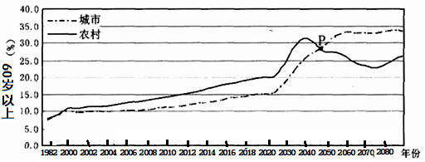
中国城乡人口老龄化趋势比较
A．人口老龄化“城乡倒置”长期持续 B．人口老龄化城乡差异不断加大
C．目前“城乡倒置”与人口迁移有关系 D．P点时城乡老年人口数量相等

第Ⅱ卷 （综合题，共50分）
- 综合题：本题共3小题，共50分。
26．（20分）阅读图文资料，完成下列要求。
材料一 圣诞岛位于印度洋东部，为火山岛，属于澳大利亚的海外领地。圣诞岛海岸线长80公里，沿岸大多为悬崖峭壁，仅有13处浅滩，最大的一处名为飞鱼湾，是岛内唯一港口和人口主要聚居地。磷酸盐工业是圣诞岛的经济支柱（图中黑色阴影部分为磷酸盐矿分布区），澳大利亚政府曾因为其对雨林资源造成严重破坏而宣布关闭磷酸盐矿。1990年起允许私营公司在热带雨林资源不受破坏的条件下恢复开采。
材料二 圣诞岛区域图
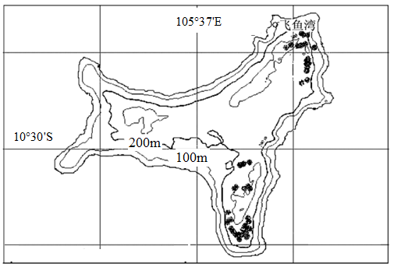
材料三 下表为圣诞岛多年平均各月降水量统计资料
 | 1月[来源:学科网] | 2月 | 3月 | 4月 | 5月 | 6月[来源:学&科&网Z&X&X&K] | 7月 | 8月 | 9月[来源:学#科#网Z#X#X#K] | 10月 | 11月 | 12月
降水量[来源:Zxxk.Com]  （mm） | 290 | 354 | 303 | 230 | 148 | 158 | 94 | 36 | 29 | 38 | 140 | 193
降水天数（天） | 18 | 20 | 20 | 17 | 15 | 14 | 12 | 9 | 8 | 7 | 11 | 14
（1）简述圣诞岛的地形地势特点。（4分）
（2）分析圣诞岛沿岸大多为悬崖峭壁的原因。（4分）
（3）分析圣诞岛的降水季节分配特点的成因。（6分）
（4）从可持续发展角度谈谈未来圣诞岛磷酸盐工业开发的方向。（6分）
27．（12分）阅读图文材料，回答下列问题。
材料一 河西走廊是古丝绸之路的重要组成部分，东段线路从长安出发到武威、张掖汇合，再沿河西走廊到西域。随着我国“一带一路”政策的推进，新丝绸赋予了更深的含义。
材料二 甘肃高台县在3万亩沙漠绿洲上引进种植黑番茄成功，成为世界上第三个标准化生产黑番茄基地。其果实品质和种子质量明显优于传统产地美国和德国，番茄素含量是普通番茄的7倍，含有大量维生素。当地建成全球第二条黑色酱汁加工线，产品远销国内外。
材料三 甘肃省等高线图
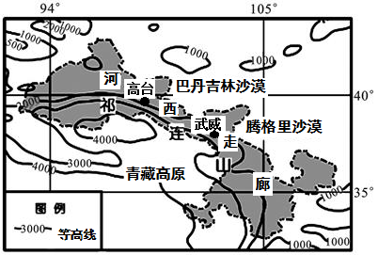
（1）分析古丝绸之路东线选择河西走廊的原因。（6分）
（2）说明高台县出产的黑番茄酱汁质量好的区位条件。（6分）
28．( 18分) 阅读下列材料，回答问题。
材料一 下图中B处有一种世界上典型的地貌景观（图中阴影表示陆地），该地山高谷深，为避风的良好场所。图中C处所在海区及其附近陆地经常大雾弥漫、阴雨连绵，给当地交通带来很大影响。
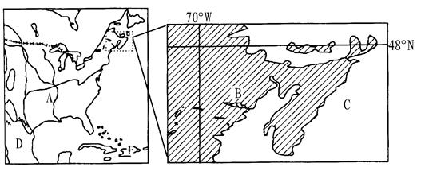
D
A
材料二 美国玉米产业发展过程示意图。
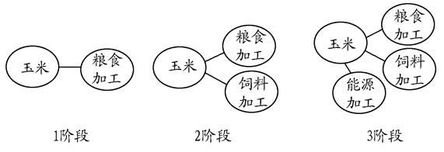
材料三 美国大都市区人口在中心城市和郊区比重的变化（％）
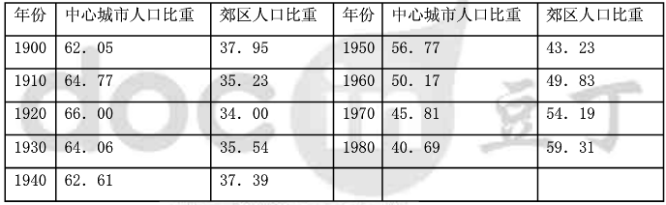

（1）结合材料一推测图中B处地貌类型。分析图中C处海域及其附近陆地多大雾、阴雨天气的自然原因。（3分）
（2）分析近年来美国玉米产业迅速向现代玉米能源加工业发展转变的原因。（6分）
（3）随着经济全球化和信息产业的发展，A国将部分产业转移到D国，试说明该部分产业的类型并简述其转移到D国的原因。（6分）
（4）结合材料三说明美国居住在城市中心人口和郊区人口的变化特点，及带来的好处。（3分）
地理答案
一．选择题：本题共25小题，每小题2分，共50分。
题号 | 1 | 2 | 3 | 4 | 5 | 6 | 7 | 8 | 9 | 10 | 11 | 12 | 13 | 14 | 15
答案 | C | D | B | D | B | C | D | A | D | D | D | D | B | A | D
题号 | 16 | 17 | 18 | 19 | 20 | 21 | 22 | 23 | 24 | 25
答案 | D | C | B | C | C | B | C | D | D | C
二．综合题：本题共3小题，共50分。
26．（20分）（1）（4分）特点：地势中间高四周低，整体地势较低（2分）；岛屿中部平坦（台地），岛屿边缘地形崎岖、落差较大，沿海多悬崖峭壁（2分）。
（2）（4分）海底火山喷发形成岩石海岸（2分）；（岩石海岸）受海浪侵蚀形成海蚀地貌（2分）。
（3）（6分）当地夏季（北半球冬季）受赤道低气压带控制，盛行上升气流，降水较多（2分）；当地冬季（北半球夏季）受东南信风控制（2分）；且地势低，地形抬升不明显，降水较少（2分）。
（4）（6分）延长产业链，提高产品附加值，加大对磷酸盐的综合开发利用；磷酸盐开发过程中注重对雨林的保护（加强生态补偿）；做好矿区的土地复垦工作；加强生态环境建设（治理污染）。（共6分，前2点必答，每点2分，后两点任答一点即可得2分，其他答案合理可酌情给分）
27．（12分）（1）（6分）①河西走廊以北有巴丹吉林沙漠和腾格里沙漠等，气候干旱，地势起伏较大，行走困难，沿途缺水等，补给困难（2分）；②河西走廊以南是青藏高原，气候寒冷、冰川广布，商队通行困难，补给不足（2分）；③河西走廊地形平坦、有充足的祁连山冰雪融水、自然条件较优越，农业发达。人口密度较大、商业较发达，补给充足（2分）。
（2）（6分）①该地地处我国西北内陆，降水少，光照强，昼夜温差大，利于营养物质的积累，黑番茄品质好（2分）；②祁连山冰雪融水为灌溉水源，水质好（2分）；③该地环境污染少（2分）；④提炼设备、技术先进（2分）。（任答三点得6分）
28．( 18分)（1）（3分）峡湾地貌或冰川侵蚀地貌（1分）。 C处海域地处(拉布拉多)寒流与(墨西哥湾)暖流交汇处，易形成大雾阴雨天气（2分）。
（2）（6分）玉米生产过剩，库存大量增加（2分）；石油不断涨价，能源危机产生（2分）；科技进步，玉米加工水平提高（2分）。
（3）（6分）劳动力导向型产业（2分）。 D国(墨西哥)为发展中国家，劳动力和土地资源丰富，价格低廉（2分）；国土相邻，文化相近，迁移阻力小（2分）。
（4）（3分）居住在中心城市人口比重减小，郊区人口比重在增加（1分）。缓解了中心城市人口密集、交通拥挤、住房紧张、环境污染等问题 （2分）。

